**ДЕПАРТАМЕНТ ОБРАЗОВАНИЯ И НАУКИ ГОРОДА МОСКВЫ**

**ГОСУДАРСТВЕННОЕ БЮДЖЕТНОЕ ПРОФЕССИОНАЛЬНОЕ ОБРАЗОВАТЕЛЬНОЕ УЧРЕЖДЕНИЕ ГОРОДА МОСКВЫ**

**«МОСКОВСКИЙ АВТОМОБИЛЬНО – ДОРОЖНЫЙ**

**КОЛЛЕДЖ им. А.А. НИКОЛАЕВА»**

**ОТЧЁТ**

**по**

**учебной практике**

**Профессиональный модуль**

***ПМ.02 Осуществление интеграции программных модулей***

Студента группы 2ИП1___ **Загребельной Анны Игоревны**_________

(Фамилия, имя, отчество)

специальность **09.02.07 Информационные системы и программирование**

Место прохождения практики *ГБПОУ МАДК им. А.А.Николаева*___________

(наименование организации)

Период прохождения: *с 6 октября по 19 октября 2023 года*

(фамилия, имя, отчество)

Руководитель практики от колледжа: *Исакова Жасмин Талантбековна*

(фамилия, имя, отчество)

Дата сдачи: 11 *октября 2023 г.*

Оценка по производственной практике ________________________

Проверил:

|  |  |  |
| --- | --- | --- |
| Мастер производственного обучения | ___________ | Исакова Ж. Т. |

(должность) (подпись) (Фамилия И.О.)

**Москва 2023**

1. Составьте программы перевода старинных русских мер длины,

торгового и аптекарского веса (счетчик цикла от 1 до 10)

﻿﻿саженей в метры (1 сажень равна 2,1366 м)

﻿﻿нз дюймов в сантиметры (1 дюйм равен 2.5 см)

﻿﻿футов в метры (1 фут равен 0,3048 м)

﻿﻿драхм в граммы (1 драхма равна 3,7325 г)

﻿﻿унций в граммы (1 унция равна 29,86 г)

﻿﻿фунтов в килограммы (1 фунт равен 0.40951 кг)

﻿﻿аршинов в метры (1 аршин равен 0,7112 м)

﻿﻿золотников в граммы (1 золотник равен 4,2657 г)

﻿﻿дюймовмиллиметры (1 дюйм равен 25.3995 мм)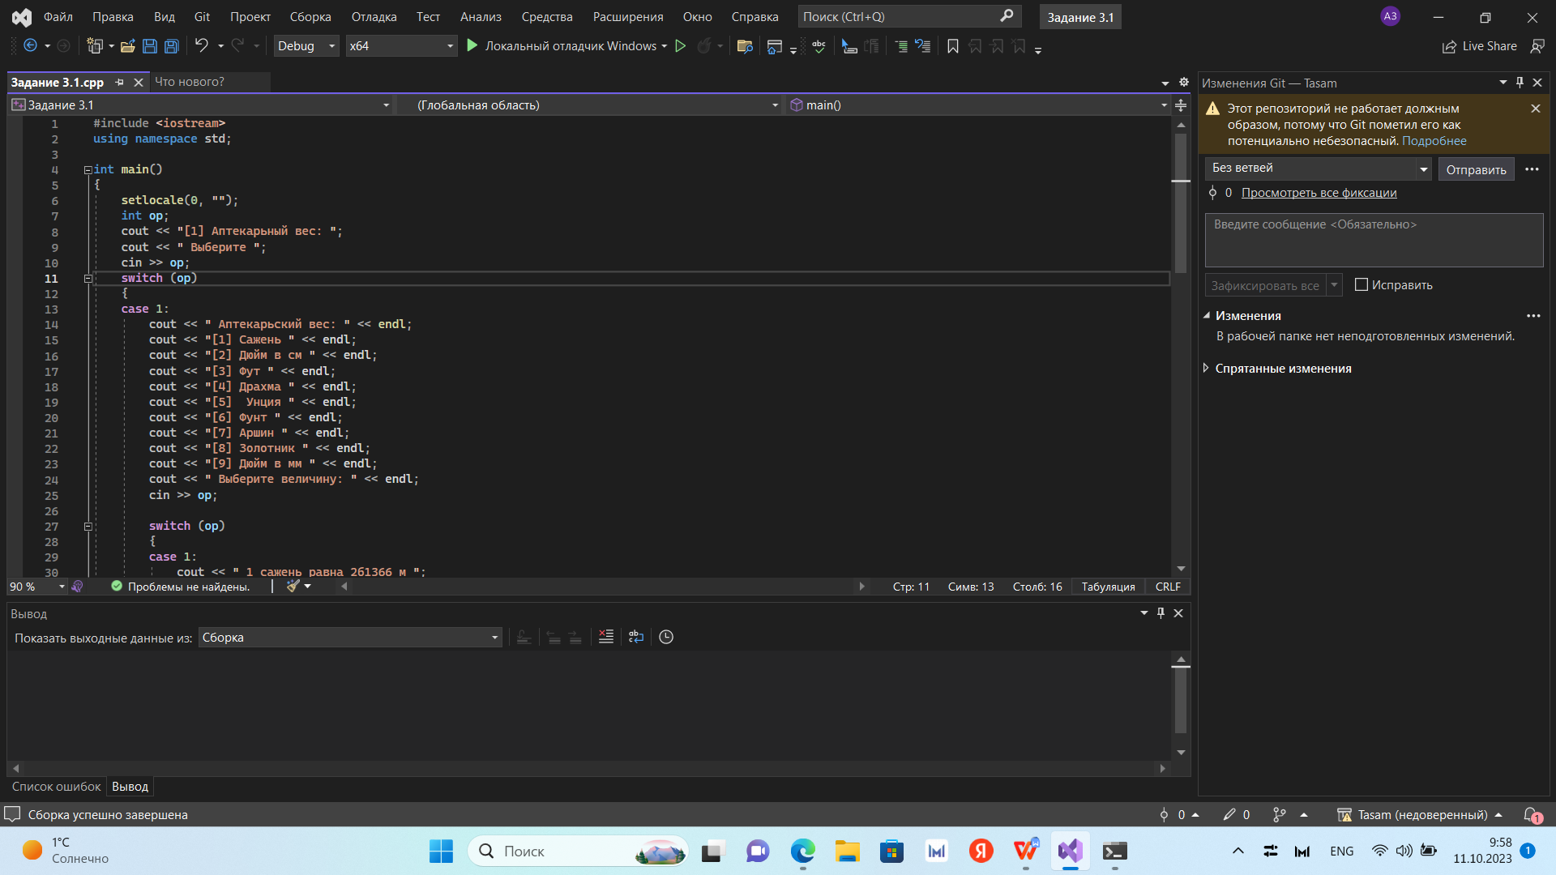

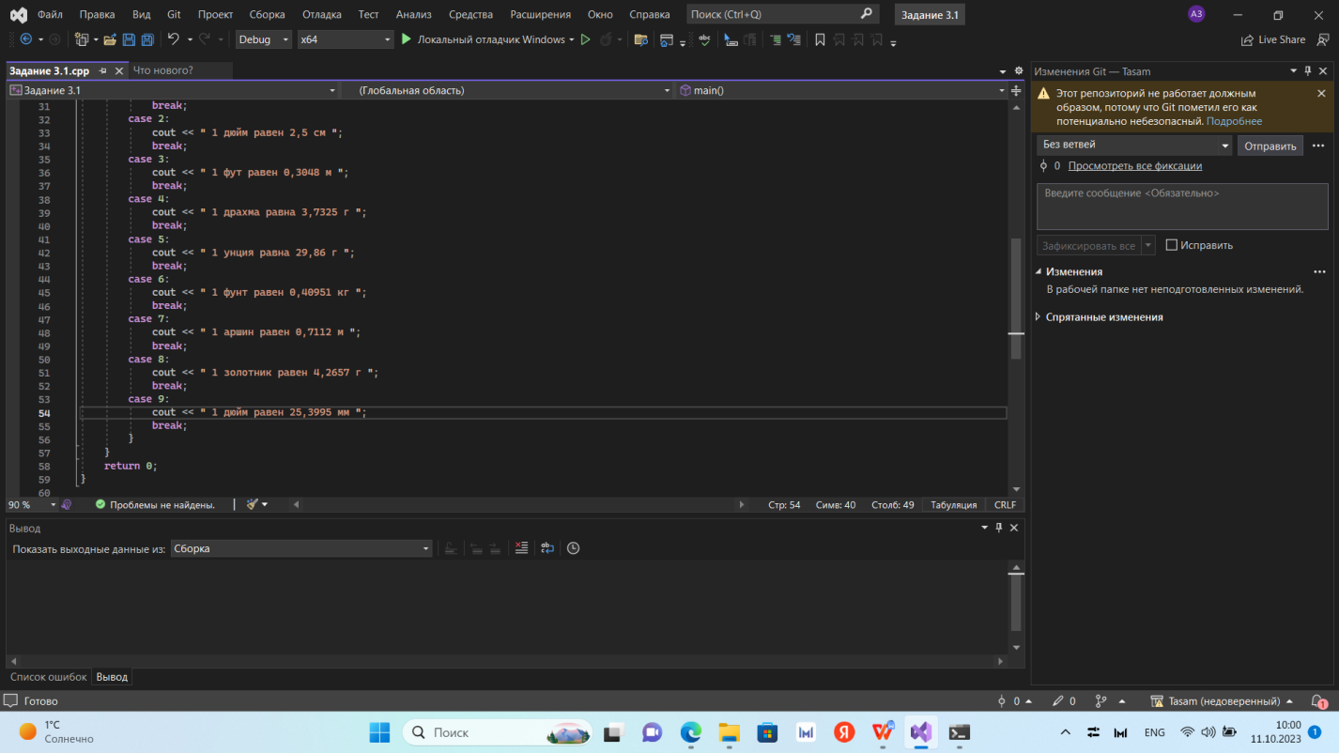

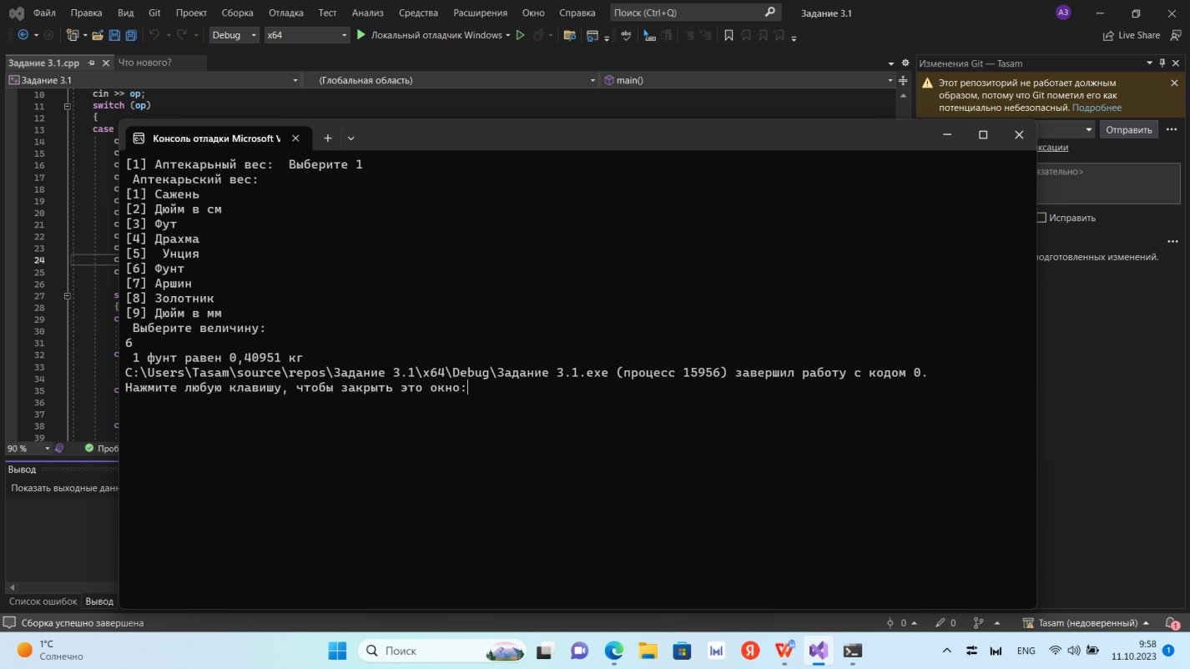

2. В сберкассу на трёхпроцентный вклад положили S рублей. Какой

станет сумма вклада через N лет

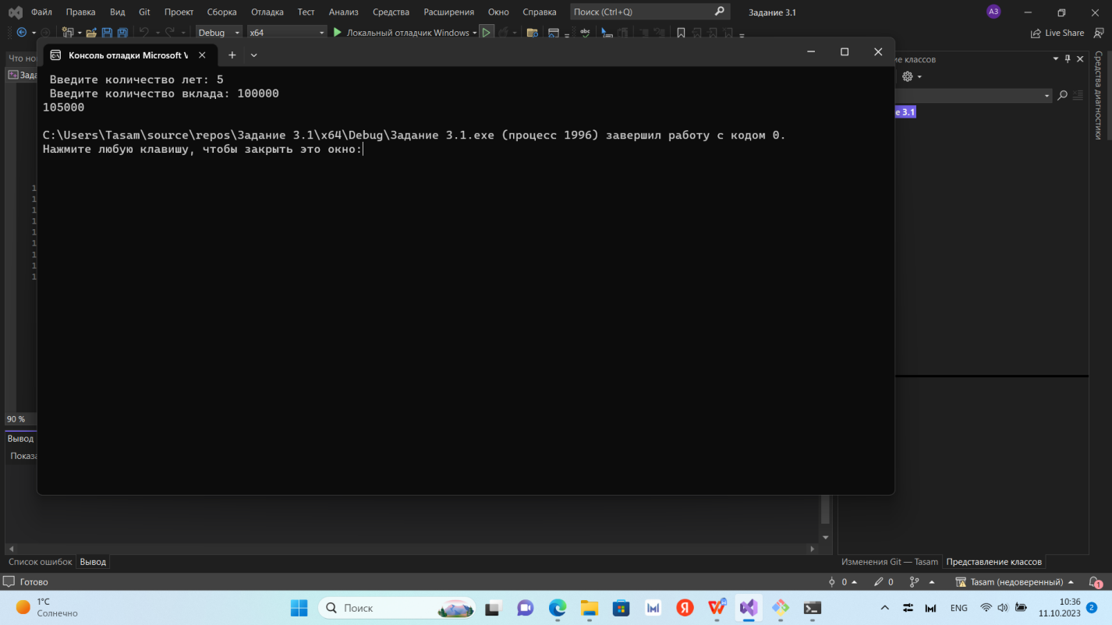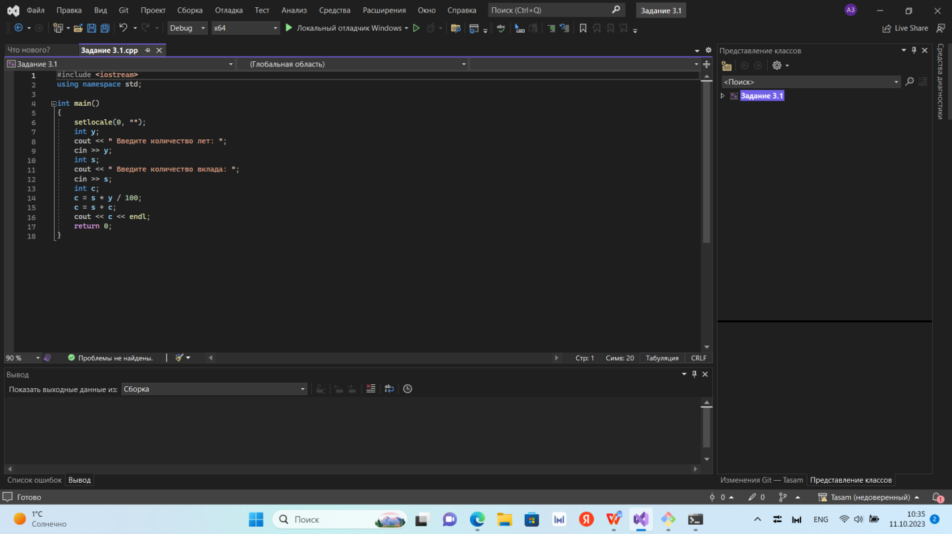

1. Вычислить: (1+2)*(1+2+3)* *(1+2+..+10).

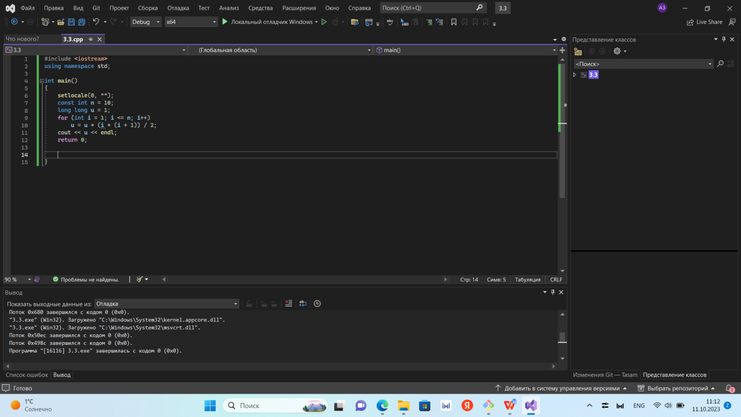

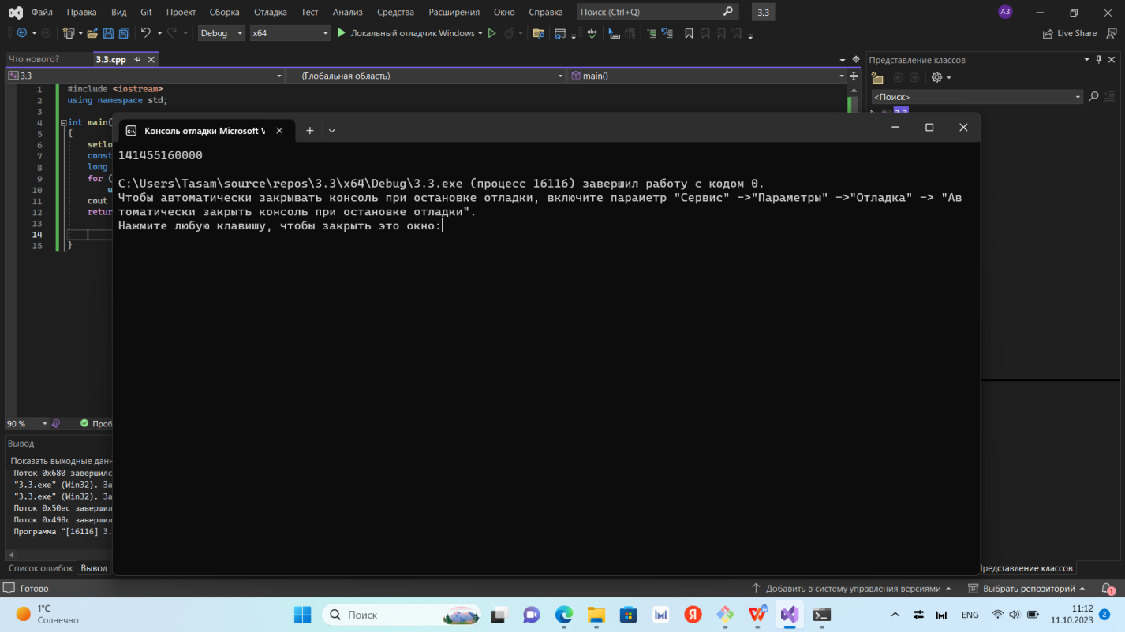

4. Организовать беспрерывный ввод чисел с клавнатуры, пока

пользователь не введет 0. После ввода нуля, показать на экран количество чисел, которые были введены, их общую сумму и среднее арифметическое.

Подсказка: необходимо объявить переменную-счетчик, которая будет считать количество введенных чисел, и цеременную, которая будет накапливать общую сумму чисел.

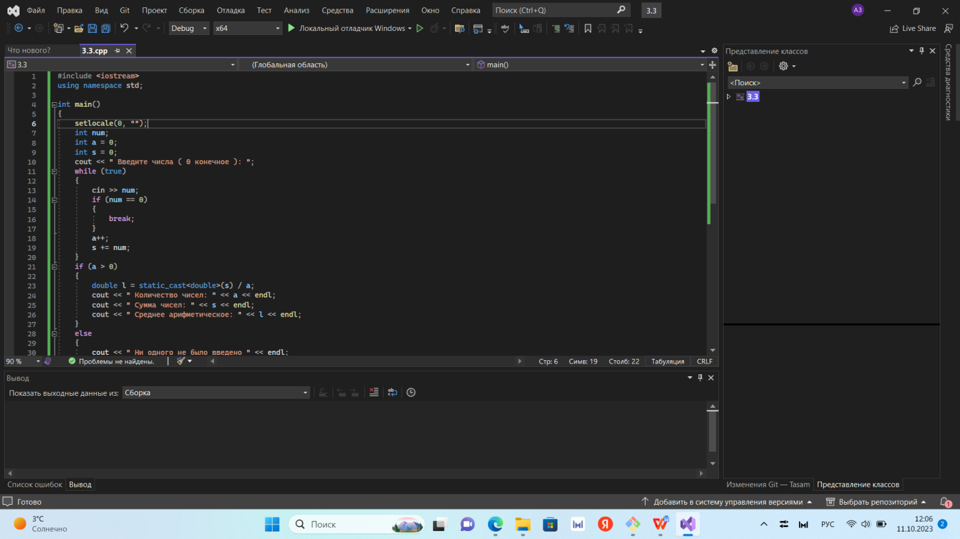

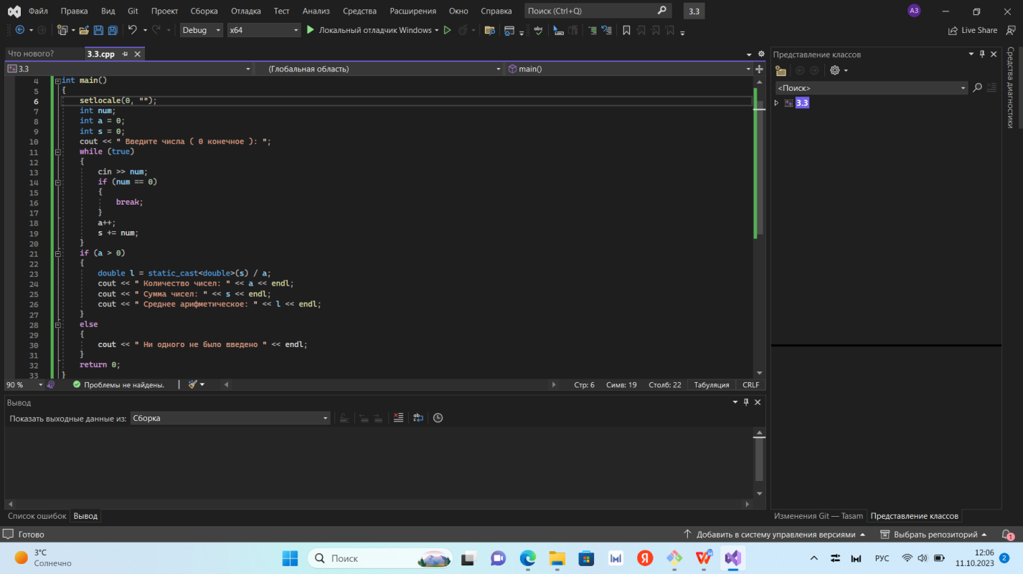

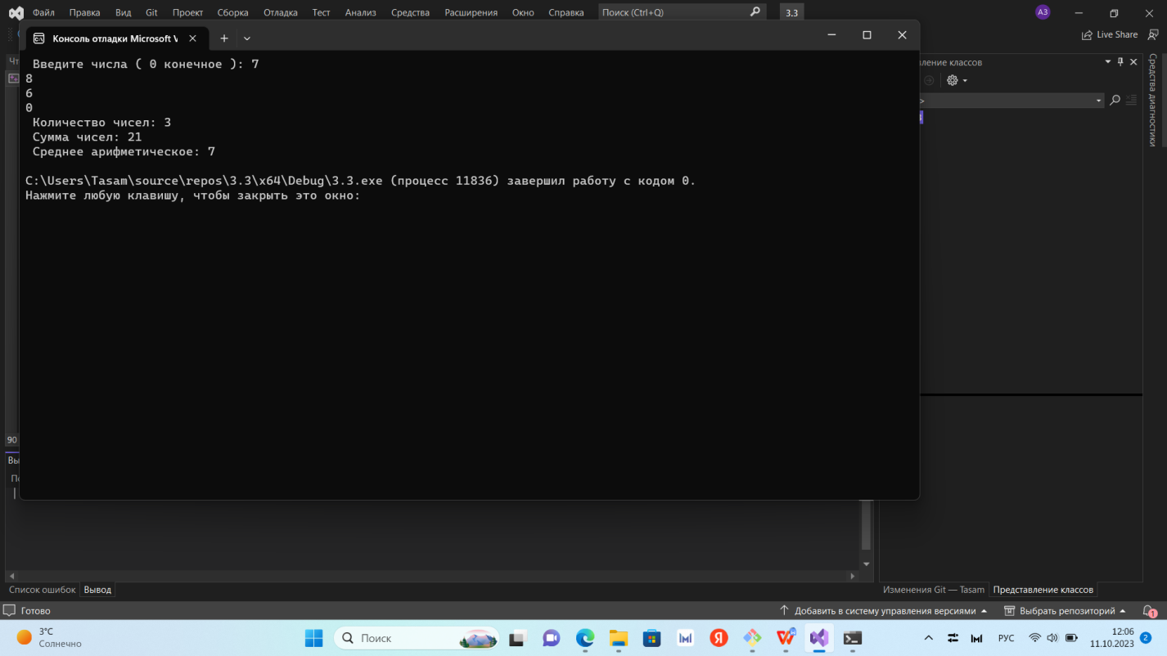

5. Нарисовать равнобедренный треугольник из символов * Высоту

выбирает пользователь. Например: высота = 5, на экране:

*

***

*****

*******

*********

